社団法人 東北ニュービジネス協議会 ふくしま支部
第7回定例総会並びに第27回会員交流会開催のご案内

「経営者の志が地域を育てる」
＜講師＞ＮＳＧグループ代表 学校法人新潟総合学園 総長・理事長
日本ニュービジネス協議会連合会 会 長 池 田 弘 氏

○ 開催日時 ： 平成24年8月21日（火） １８：００～２０：30
- 開催場所 ： サンパレス福島 福島市上町4-30 ℡０２４－523－3811
○ スケジュール 18：00～ 第7回定例総会
18：15～ 講演会
19：20～ 会員交流会
○ 参加費 ： 会員 2,000円（１人） 会員外 3,000円（１人）
- 申込締切 ： 8月10日（金）

第7回定例総会並びに講演会・会員交流会を上記日程にて開催いたします。講演会の講師として、今年度より日本ニュービジネス協議会連合会会長に就任され、ＮＳＧグループ代表を務められる池田 弘氏をお招きして「経営者の志が地域を育てる」をテーマにご講演戴きます。池田会長は町おこしを中心とした起業家育成等に力を入れており、現在は501社の公開並み企業の立上げ、育成を目指す起業家支援プロジェクトに取組んでおります。会員の皆様には、誘い合わせの上、多くのご参加をお待ちしております。
◆◆講師プロフィール◆◆

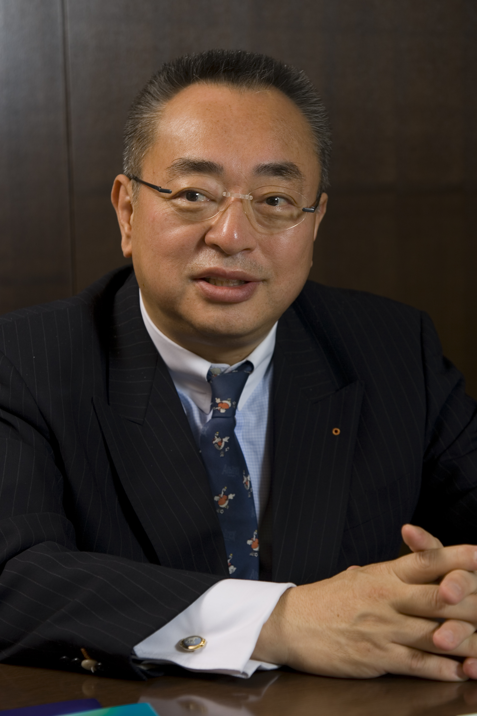
ＮＳＧグループ代表 学校法人新潟総合学園 総長・理事長 池 田 弘 氏（昭和24年生まれ）
新潟県立新潟南高等学校卒業後、國學院大学で神職養成講座を受講し、東郷神社等で実習を重ねる。昭和４９年、神明宮（新潟市鎮座）の禰宜に就任（平成１７年宮司就任）。昭和５２年、愛宕神社宮司に就任、同年、新潟総合学院を開校、理事長に就任。
平成７年、学校法人新潟総合学院理事長、平成１０年、社会福祉法人愛宕福祉会理事長、平成１２年、学校法人新潟総合学園（新潟医療福祉大学・事業創造大学院大学）理事長、平成２０年、同総長、平成２０年医療法人愛広会理事長に就任と、教育事業、医療福祉事業を中心に展開してきた。
現在は、新潟県、福島県、東京都を中心に、３０校を数える専門学校、大学院大学、大学、高等学校、学習塾、資格試験スクールなどの教育機関と、病院や高齢者入所施設などの医療･福祉機関、さらに、専門教材･資格検定事業や、アウトソーシング、給食サービスなどの株式会社からなるＮＳＧグループの代表を務める。
日本ニュービジネス協議会連合会会長。関東ニュービジネス協議会顧問。新潟経済同友会筆頭代表幹事。第15回ニュービジネス大賞アントレプレナー大賞部門最優秀賞受賞。2006年ミッション経営大賞受賞。2006年藍綬褒章受章。 「アルビレックス新潟の奇跡」など著書多数。
お問合せ先：（社）東北ニュービジネス協議会ふくしま支部 事務局Tel024-545-2215（担当 目黒、三瓶）
「第7回定例総会並びに第27回会員交流会参加申込書」
平成24年8月21日（火）開催
（社）東北ニュービジネス協議会ふくしま支部 行
出欠および必要事項を記入しＦＡＸにてお申込下さい。⇒ ＦＡＸ：０２４－５４５－２４９５
（いずれかを○で囲んで下さい）
ご参加 ・ ご欠席
会社名
役職名 氏 名
注）2名以上参加の場合はコピーしてご使用下さい。

